Title:

A counter with sequence

0,3,2,1,5,4,7

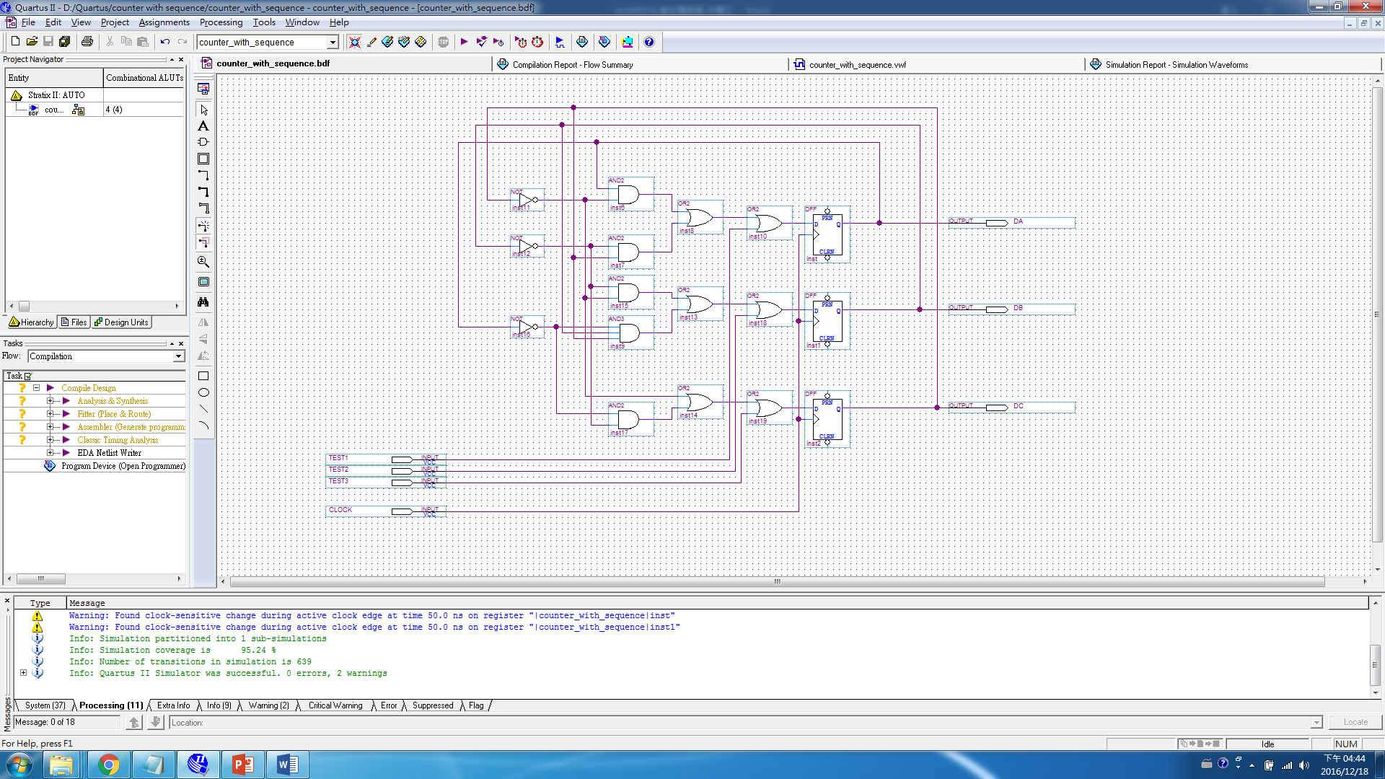

**系級 : 資工系 108 級**

**學號 : A1045516**

**姓名 : 蔡湘俊**

**指導老師 : 潘欣泰 老師**

Abstract

在以前我們所做出來的Counter的電路都是循序漸進的記數或者是逆向循序的記數，都還不曾做過其Counter它是隨意的記數成任何自己想要的形式的記數序列，而這一次的作業就是要去做出像這樣子形式的電路，在上課當中老師是教Modulo 6 counter，而其counter的sequence為0,1,2,4,5,6，那這次的電路所要設計的counter的sequence為0,3,2,1,5,4,7，那要去做出這一個電路就必須先去建構出state table出來，然後再依據state table來去利用K-map化簡出我們設計電路所需的Function，有了Function之後，我們就能夠去製作出我們所要的電路。

Content

1. methods:

那要去設計出像這樣子的電路，我的設計步驟分別如下:

* + 先去依據其電路的counter順序來去建構出state

table

* + 在依據其所求出的state table，並且在針對每一個D

flip-flop的部份利用K-map來去化簡出每一個D

flip-flop的function

* + 求出了每一個D flip-flop的function之後，就能夠

去依據其function來去設計出我們所要的電路的電路

圖

* + 完成

(1) 先去依據其電路的counter順序來去建構出state

table:

其電路的counter序列為0,3,2,1,5,4,7，那麼

其state table就如同下方的表格所呈現出來的:

|  |  |  |  |  |  |
| --- | --- | --- | --- | --- | --- |
| Present State | | | Next State | | |
| A | B | C | DA=A(t+1) | DB=B(t+1) | DC=C(t+1) |
| 0 | 0 | 0 | 0 | 1 | 1 |
| 0 | 1 | 1 | 0 | 1 | 0 |
| 0 | 1 | 0 | 0 | 0 | 1 |
| 0 | 0 | 1 | 1 | 0 | 1 |
| 1 | 0 | 1 | 1 | 0 | 0 |
| 1 | 0 | 0 | 1 | 1 | 1 |
| 1 | 1 | 1 | 0 | 0 | 0 |

(2) 在依據其所求出的state table，並且在針對每一個D

flip-flop的部份利用K-map來去化簡出每一個D flip-flop的function:

K-map 化簡:

A

BC

00

01

11

10

0

1

|  |  |  |  |
| --- | --- | --- | --- |
|  | 1 |  |  |
| 1 | 1 |  | X |

DA = AC + BC

|  |  |  |  |
| --- | --- | --- | --- |
| 1 |  | 1 |  |
| 1 |  |  | X |

A

BC

00

01

11

10

0

1

DB = BC + ABC

|  |  |  |  |
| --- | --- | --- | --- |
| 1 | 1 |  | 1 |
| 1 |  |  | X |

A

BC

00

01

11

10

0

1

DC = C + AB

那在做K-map化簡function這一個階段當中，因為其110這一個binary是沒有在state table當中被用到的，所以我們可以將其視為Don't Care項，來去協助我們化簡function，假如其對化簡function有幫助的話就將其視為1並且將其納入一並化簡，假如其對化簡function沒有幫助的話就將其視為0並且不將其納入化簡。

* + (3) 求出了每一個D flip-flop的function之後，就

能夠去依據其function來去設計出我們所要的電

路的電路圖:

那3個function分別如下顯示:

DA = AC + BC

DB = BC + ABC

DC = C + AB

而設計出來的電路圖就如下圖所示:



那在這邊要特別注意的是因為題目有特別要求我們要輸入測試測資也就是110進去，目的就是為了看是否輸入110之後會不會影響counter的記數，所以在當其每一個D flip-flop的function都OR完了之後，在去和輸入進來的測試測資再進行一次OR，OR完了之後才輸入到每一個D flip-flop的輸入端。

1. circuit diagram



1. simulation results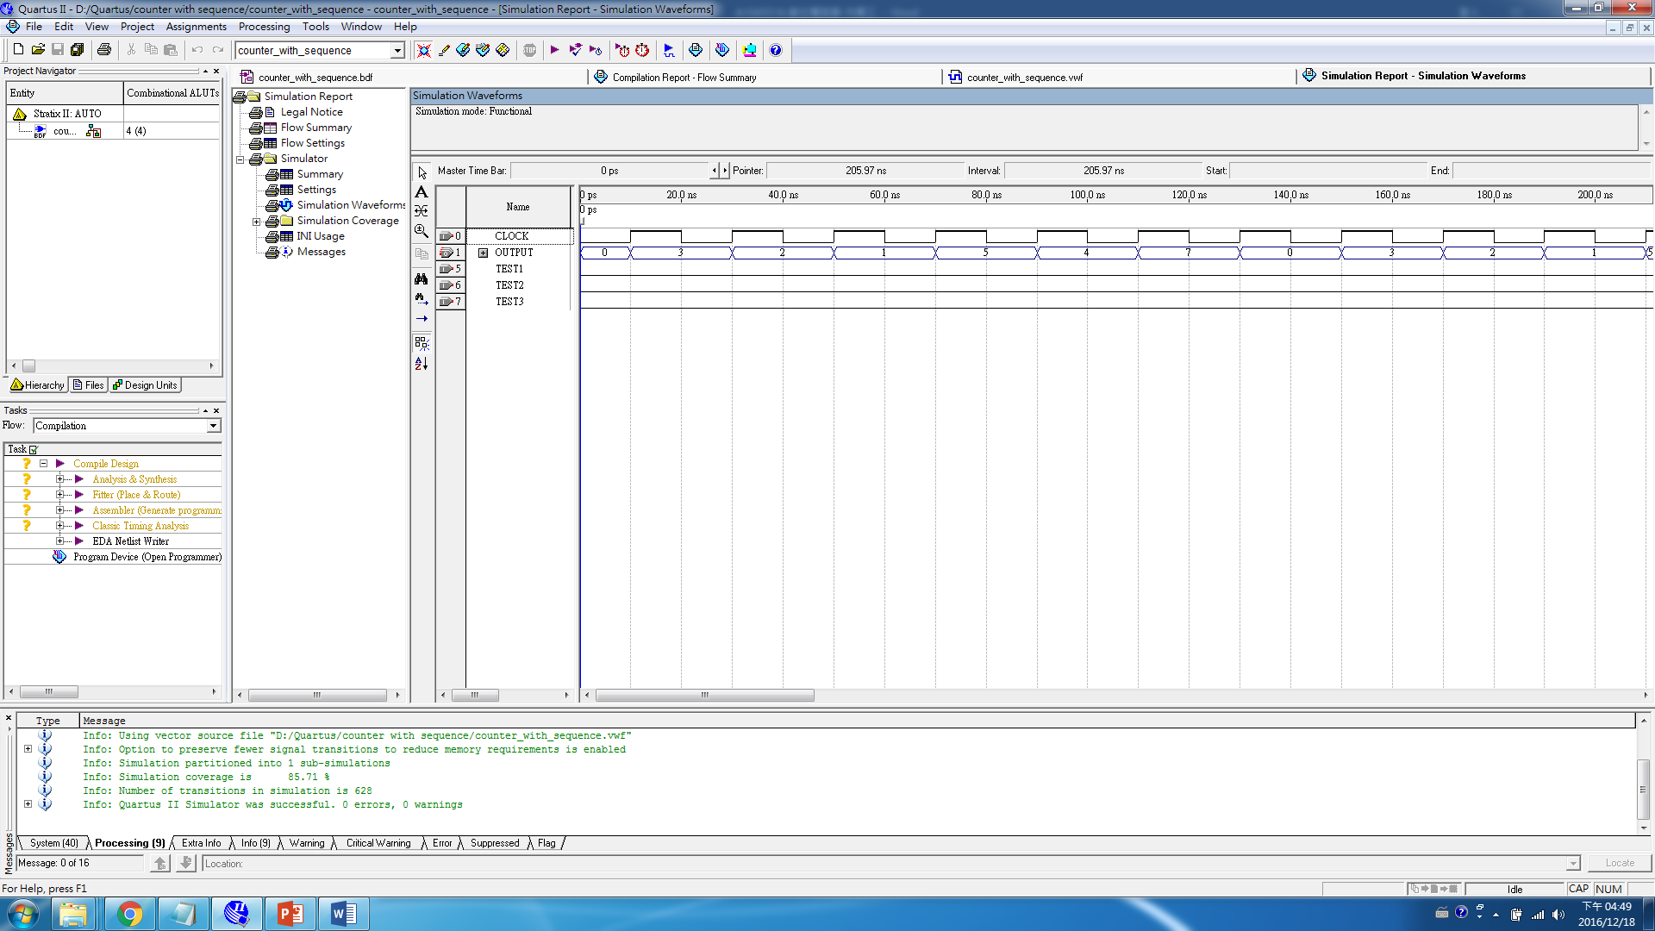

上面這張圖所模擬出來的波型圖是在尚未輸入任何測試測資(也就是110)之前所模擬出來的結果，很明顯可以看到說其counter記數出來的序列確實符合我們所要的記數序列，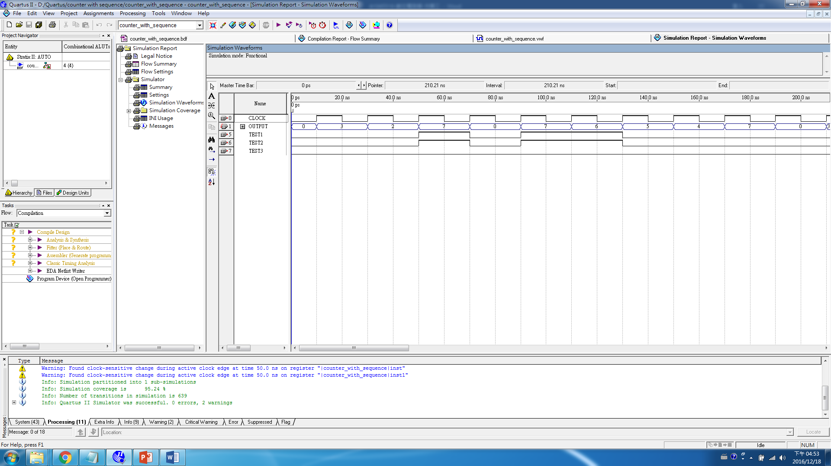也就是其記數依序為0,3,2,1,5,4,7

第1次輸入測試測資

第2次輸入測試測資

從5之後，因為沒有測試測資的輸入，所以其序列的順序又恢復正常

7和6區段

第3個觸發處

而上面這張圖所顯示的就是我在counter序列的任意處給它輸入測試測資110其所顯示出來的結果，從上面這張圖可以很明顯的看出說當我在counter的任意處輸入測試測資110的時候，其counter的記數序列就會被打亂掉，可是經過一下子之後並且沒有任何的測試測資被輸入進來，就又會恢復成原來的counter記數序列，好比像我在第3個觸發處給它輸入110，原本其所要顯示的數字為1變成了數字7，而會產生這樣的變化就要從原先所求得的function下去做探討，也就是下列這3個function:

DA = AC + BC

DB = BC + ABC

DC = C + AB

其2的binary為010代表說DA = 0、DB = 1、DC = 0，而其010的next state為001，使得其目前要輸進D flip-flop的值依序為0、0、1，可是因為我輸入了110(也就是6)這個測試測資，它會和001進行 OR，使其要被輸入正反器的值變成了111，這就是為什麼不是顯示1而是顯示7的原因。

那在數字7和6這一個區段當中，原先0的next state是3，可是其又多輸入了110進去，使得原先要輸進正反器的011因為和110做了OR之後，使得其輸進正反器的值變成了111，這就是為什麼其0之後不是顯示3而是顯示7的原因，那7的next state是0，同樣的，原先要輸進正反器的000因為和110做了OR之後使得其輸進去的值變成了110，這也就是為什麼7之後不是顯示0而是顯示6的原因，那6之後之所以會顯示5的原因就是因為其當下的A、B、C的值分別等於1、1、0，那帶入上面的function之後其DA = 1、DB = 0、DC = 1，又加上其沒有測試測資的輸入，使得其OR出來的結果還是101，這就是為什麼6之後會顯示5，那從上圖也可以看出在5之後，其counter的序列的顯示又再度恢復成正常的序列順序，也就是0,3,2,1,5,4,7。

1. Problems

那在製作這個電路的途中，所發生的問題就是其沒有注意到老師在PPT上所寫的如果沒有用到的數字則視為Don't Care項這一段話，導致我用K-map所化簡出來的function十分的複雜並且又不是最簡，直到我在去重看老師PPT上所寫的內容之後，我才發覺到我忽略了Don't Care項的存在，當將其Don't Care項的概念加入K-map當中之後，所得出的function瞬間簡化了許多，不在像之前所化簡出來的function是那麼的複雜。

1. Discussions

要去完成出這一個電路是必須集結許多與電路相關的知識，包括了如何去做出一個counter、D flip-flop的輸入與輸出之間的關聯性、此電路是正緣觸發還是負緣觸發、如何將想做出的記數序列轉換成state table的形式、有了state table之後如何利用table將設計電路的function給找出來以及要如何利用K-map來去找出最簡的function，可以說要設計出這樣的電路就必須要有這些綜合性的知識，否則假如有任何知識遺忘或遺漏的話，都將會導致其電路無法被做出來，而且在未來職場上所要設計的電路的複雜度以及所需的背景知識肯定是現在的好幾百倍。

1. References

(1) 105_9_digitalCircuit_Chap_6_P2.ppt

(2) Logic and Computer Design Fundamentals, M. Morris Mano & Charles R. Kime FIFTH EDITION, 2015 Pearson Education, Inc.